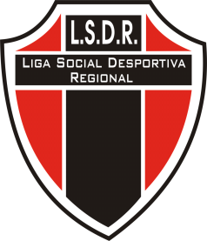
LIGA SOCIAL DESPORTIVA REGIONAL

São Roque - SP - CEP 18130-000 - Tel.: (11)9798-5227
Israel
CNPJ 09.367.063/0001- 55
e-mail: contatolsdr@hotmail.com / contatoligasdr@hotmail.com

São Roque, 6 de abril 2011

Circular 007/2011

Atletas suspensos na 3ª Edição da Copa Raposo Tavares de Futsal 2011.

Sr Mateus Valerini Brosco RG 40.256.672-5, equipe Ubertec F.S/ HM Despachante Sorocaba, suspenso cinco(5) jogos ,expulsão no jogo contra equipe Aston Villa SP, realizado no dia 3 de abril.Cumprindo suspensão de cinco(5) jogos.
Baseando no Código Brasileiro de Justiça Desportiva (CBJD)
Capitulo IV – Das Infrações dos Atletas
Art.252. Ofender Moralmente o arbitro ou seus auxiliares: Pena seis (6) partidas , provas ou equivalentes.

Cleibe João Ferreira
Liga Social Desportiva Regional

